|  |
| --- |
| МИНИСТЕРСТВО ОБРАЗОВАНИЯ И НАУКИ РОССИЙСКОЙ ФЕДЕРАЦИИ  Федеральное государственное автономное образовательное учреждение  высшего профессионального образования  **«Дальневосточный федеральный университет»** |
| **Институт математики и компьютерных технологий**  **Департамент информационной безопасности** |
| ОТЧЁТ  по лабораторной работе  задание №6  «Синтез и анализ схем на основе ЦАП и АЦП »  по дисциплине «электроника и схемотехника»  по направлению подготовки «Б9122-10.03.01 информационная безопасность»  образовательная программа «организация и технологии защиты информации в сфере коммерческой деятельности» |
| Преподаватель: Ткачев Владимир Вадимович  Выполнил: студент 1 группы  Вернер Владимир Сергеевич |
| 2024 |

Оглавление

Цель 3

Ход выполнения: 4

Полученные результаты 13

Вывод: 14

Примечание: 15

# **Цель**

Целью лабораторной работы является изучение схем ЦАП и АЦП.

# **Ход выполнения:**

ЦАП

Для выполнения работы мы строим таблицу и построим график U вых=f(n), где n –число входных импульсов.

Таблица работы ЦАП:

|  |  |  |  |  |  |
| --- | --- | --- | --- | --- | --- |
| n | V вых. | Индикатор 1 | Индикатор 2 | Индикатор 3 | Индикатор 4 |
| 0 | 0 | 0 | 0 | 0 | 0 |
| 1 | -1 | 1 | 0 | 0 | 0 |
| 2 | -2 | 0 | 1 | 0 | 0 |
| 3 | -3 | 1 | 1 | 0 | 0 |
| 4 | -4 | 0 | 0 | 1 | 0 |
| 5 | -5 | 1 | 0 | 1 | 0 |
| 6 | -6 | 0 | 1 | 1 | 0 |
| 7 | -7 | 1 | 1 | 1 | 0 |
| 8 | -8 | 0 | 0 | 0 | 1 |
| 9 | -9 | 1 | 0 | 0 | 1 |

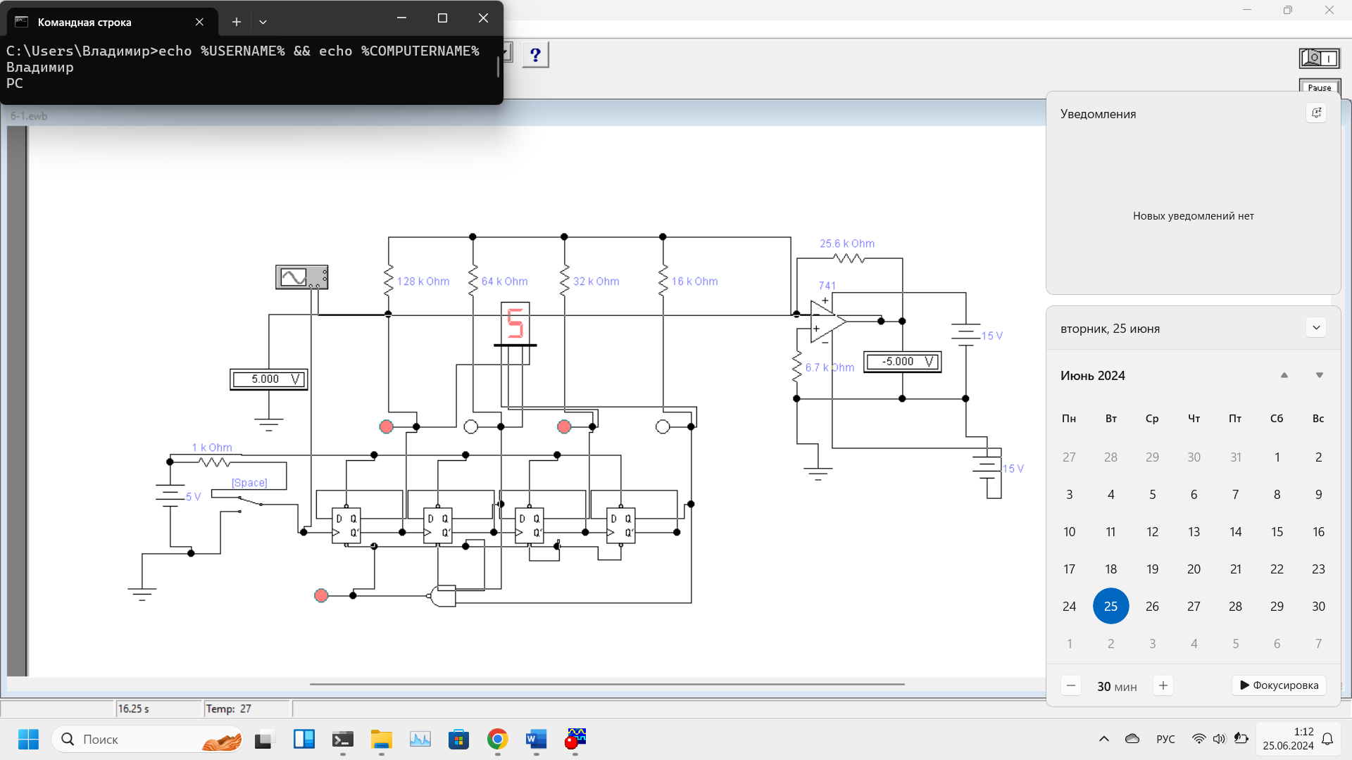

Рисунок 1 – Схема ЦАП

АЦП

Таблица работы АЦП:

|  |  |  |  |  |  |
| --- | --- | --- | --- | --- | --- |
| n | V вых. | Индикатор 1 | Индикатор 2 | Индикатор 3 | Индикатор 4 |
| 0 | 0 | 0 | 0 | 0 | 0 |
| 1 | -1 | 1 | 0 | 0 | 0 |
| 2 | -2 | 0 | 1 | 0 | 0 |
| 3 | -3 | 1 | 1 | 0 | 0 |
| 4 | -4 | 0 | 0 | 1 | 0 |
| 5 | -5 | 1 | 0 | 1 | 0 |
| 6 | -6 | 0 | 1 | 1 | 0 |
| 7 | -7 | 1 | 1 | 1 | 0 |
| 8 | -8 | 0 | 0 | 0 | 1 |
| 9 | -9 | 1 | 0 | 0 | 1 |

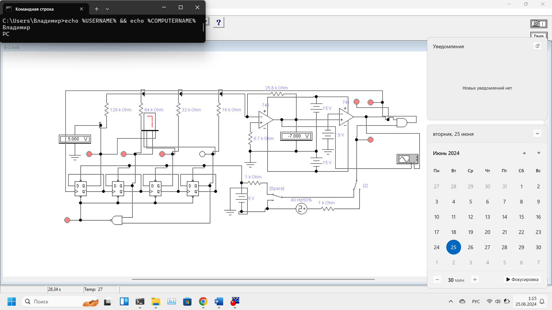

Рисунок 2 – Схема АЦП

# Полученные результаты

Результатами выполнения данных заданий можно назвать полученные схемы и знания которые я приобрел в ходе их построения

# **Вывод**:

В результате работы мы изучили работу ЦАП и АЦП, научились синтезировать и анализировать их схемы.

# Примечание:

Начал работу 30 мая и закончил 12 июля